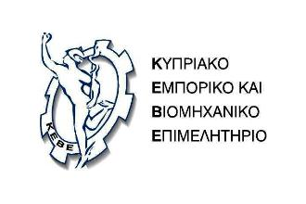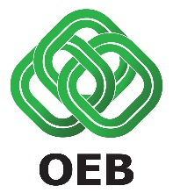

**ΚΥΠΡΙΑΚΟ ΕΜΠΟΡΙΚΟ & ΟΜΟΣΠΟΝΔΙΑ ΕΡΓΟΔΟΤΩΝ**

**ΒΙΟΜΗΧΑΝΙΚΟ ΕΠΙΜΕΛΗΤΗΡΙΟ (ΚΕΒΕ) & ΒΙΟΜΗΧΑΝΩΝ (ΟΕΒ)**

___________________________________________________________________________

**Α Ν Α Κ Ο Ι Ν Ω Θ Ε Ν**

***ΟΕΒ και ΚΕΒΕ σε κοινό μέτωπο για την οικονομία***

Οι Πρόεδροι και οι Γενικοί Διευθυντές της Ομοσπονδίας Εργοδοτών & Βιομηχάνων (ΟΕΒ) και του Κυπριακού Εμπορικού & Βιομηχανικού Επιμελητηρίου (ΚΕΒΕ), είχαν χθες 3/6/2019 συνάντηση με τον Εξοχότατο Πρόεδρο της Δημοκρατίας, κύριο Νίκο Αναστασιάδη, στον οποίο επεξήγησαν τις προτάσεις, θέσεις και προβληματισμούς των δύο Οργανώσεων σε πέντε βασικούς άξονες, που επηρεάζουν οριζόντια την επιχειρηματική δραστηριότητα.

Στην συνάντηση παρόντες ήταν οι Υπουργοί Οικονομικών και Ενέργειας, Εμπορίου & Βιομηχανίας και ο Κυβερνητικός Εκπρόσωπος και στη διάρκεια της έγινε εποικοδομητική ανταλλαγή απόψεων.

--- ΚΕΒΕ και ΟΕΒ, στην βάση του κοινού Εγγράφου, το οποίο επισυνάπτεται, αναλαμβάνουν από σήμερα εκστρατεία προώθησης και υλοποίησης των θέσεων και προτάσεων τους.

---------------------------------

4 Ιουνίου, 2019

MA190585.ANA